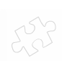
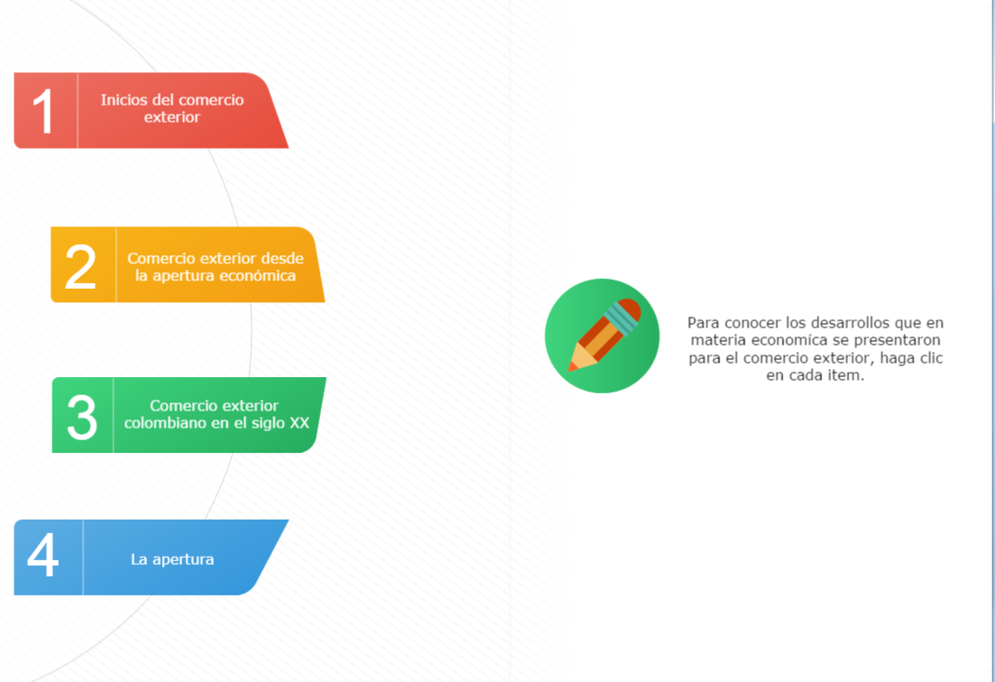
Mapa conceptual / Interactividad

Instrucción:
Para conocer los métodos de crackeo de claves/contraseñas y las formas de evitarlo, haga clic en cada ítem.
Métodos | - Vulnerabilidad del algoritmo criptográfico: depende de cada algoritmo, puede crackearse sin ninguna entrada de información.  - Adivinando: más efectivo de lo que se piensa, aunque poco atractivo para los informáticos.  - Fuerza bruta (incremental): es 100% efectivo, si se puede esperar varios siglos (no es eficiente).  - Diccionarios: más elegante que fuerza bruta, pero tiene que estar en el diccionario, a menos que se le agregue reglas y sea híbrido (diccionario+fuerza bruta).  - Tablas rainbow (arcoiris): es una técnica de fuerza bruta, pero mucho más eficiente, los hashes están precomputados. Una tabla “rainbow” es una tabla de búsqueda especial, tiene precomputados los pares “hash - clave texto claro”.
Contramedidas | - Obligar a que las claves sean largas (mínimo 8 caracteres) y combinen letras y números, para hacerlas más fuertes.  - Establecer que sea obligatorio el cambio de la clave con cierta regularidad, por ejemplo cada 30 dias.  - Mantener protegido físicamente el Data Center y restringir su acceso.  - Usar herramientas que permitan cifrar las claves, antes de ser almacenadas en la base de datos.  - Hacer seguimiento y reportar todos los intentos fallidos de inicio de sesión.
Evitar ataques de XSS | - Mantener el navegador web actualizado y tener habilitadas todas las medidas de seguridad.  - Tener cuidado antes de dar clic en un enlace, puede contener código malicioso con XSS.  - Casi todos los navegadores actualmente cuentan con un filtro contra XSS, pero si no lo tiene existen complementos que se pueden descargar en forma gratuita de internet.  - Tan pronto termine de usar una página web, se debe finalizar la sesión; esto dificulta que los hackers roben las cookies.  - En la parte técnica, se debe hacer un filtrado de los datos de entrada de los formularios, se debe verificar que el tipo de datos y la longitud de cada campo sea igual al esperado. Se deberá filtrar caracteres especiales que puedan resultar peligrosos.  - Escanear las aplicaciones en busca de código XSS. Existen varios escaneadores de seguridad web especializados en encontrar código XSS, varios de ellos de código abierto.
Evitar ataques de Directorio o Path Traversal | - Instalación de actualizaciones del software.  - Uso de escanners de vulnerabilidad.  - Algunas aplicaciones hacen escaneos sobre las cadenas introducidas buscando cadenas como ‘..’, ‘../’ o ‘..\’  - Escoger no trabajar con intervenciones del usuario al utilizar llamadas al sistema.  - Las aplicaciones web pueden filtrar y validar todas las entradas.

